**BÀI 14: MỘT SỐ GIUN TRÒN KHÁC VÀ**

**ĐẶC ĐIỂM CHUNG CỦA NGÀNH GIUN TRÒN**

**I. Một số giun tròn khác**

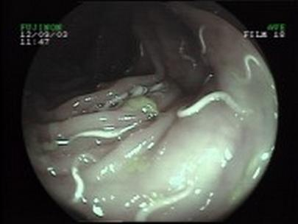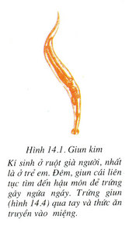**1. Giun kim**

***-*** Giun kim kí sinh ở ruột già người, nhất là ở trẻ em 🡪 gây ngứa ngáy.

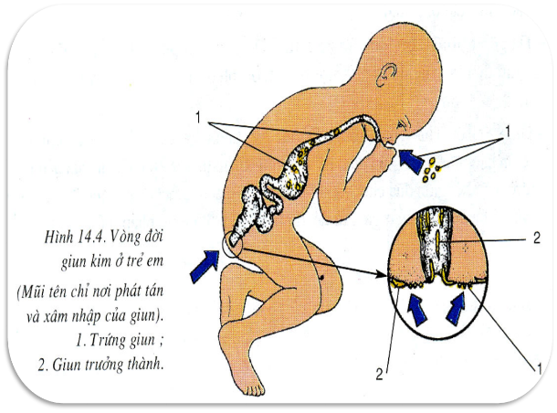- Phân tính

* Vòng đời :

Giun kim TT → Trứng → Miệng

(Ruột già người) (thức ăn )

↑

Dạ dày

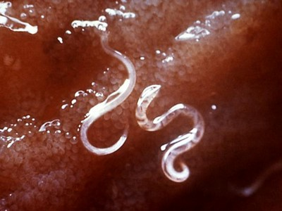

**2. Giun móc câu**

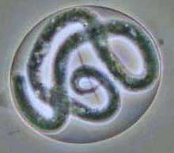

- Giun móc câu kí sinh ở tá tràng người🡪 làm người xanh xao, vàng vọt. Ấu trùng qua da bàn chân vào máu tới tá tràng .

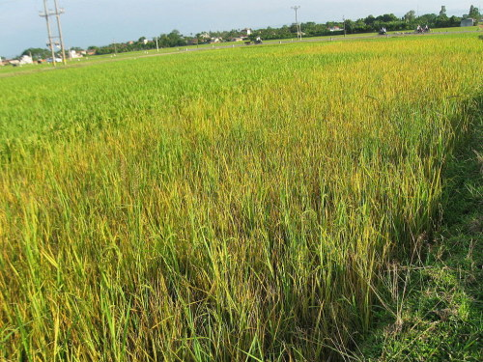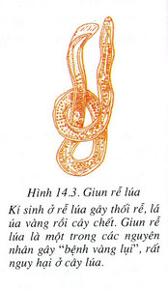

**3. Giun rễ lúa**

- Sống kí sinh ở rễ lúa

- Giun rễ lúa làm lúa thối rễ → cây chết

**II. Cách phòng tránh bệnh giun**

* Ăn uống sạch sẽ
* Rửa tay trước khi ăn
* Vệ sinh cá nhân sạch sẽ
* Quản lý phân tươi, không dùng phân tươi để bón rau......

